Birotic`
Curs VI = 23 Februarie, 1999

Utilizarea stilurilor in MS Word
Pentru a ob\ine documente cat mai bine redactate si [n acelasi timp cat mai repede, avem la dispozi\ie un instrument foarte bine pus ➔ STILURILE.
Printr-o simpl` selec\ie dintr-o list` ascuns`, putem alege cum vrem s` arate paragraful curent. Lista se g`se]te [n bara FORMAT, caseta Style, situat` [n extrema stang` a barei si avand afi]at stilul curent.
Apelarea la stiluri scurteaz` timpul de redactare a documentului prin aplicarea caracteristicilor de formatare predefinite sau definite de utilizator, acesta nu mai este obligat s` formateze ,, manual’’ paragrafele. Documentele ob\inute vor fi [n plus si unitare [n ce prive]te forma iar c`utarea [ntr-un document lung va fi mai u]oar` folosind Harta documentului (Document Map).

- Ce este stilul ?
Stilul se constituie [ntr-o colec\ie de date de formatare a documentului din paragraful curent:
- Font ➔ include caracterisitici de formatare a caracterelor (la fel ca op\iunea Format/Font…;
- Paragraph ➔ include caracterisitici de formatare a paragrafului (la fel cu op\iunea Format/Paragraph) ;
- Border ➔ la fel cu op\iunea Format/Border and Shading…;
- Numbering ➔ la fel cu op\iunea Format/Bullets and Numbering;
- Alte op\iuni de formatare (Tabs, Language, etc) .
- Cum utiliz`m stilurile ?
- Dac` am introdus un text ,,plat’’ de la tastatur` [l putem formata rapid prin simpla alegere din list` a stilului dorit pentru fiecare paragraf [n parte. Pentru aceasta, se selecteaz` paragrafele sau se pozi\ioneaz` prompterul [n interiorul paragrafului, si apoi se plaseaz` mouse-ul pe butonul de deschidere a listei Style si se alege stilul dorit.
- Altfel, putem formata obi]nuit paragraful si apoi s` re\inem [n memoria calculatorului sub forma unui stil nou format`rile definite. Pentru aceasta , se deschide menu-ul Format ➔ Style…. Pe ecran va ap`rea fereastra Style:
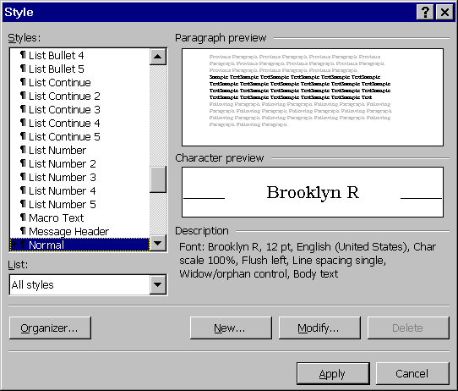
Se apas` tab-ul New . Se va deschide fereastra New Style:
List` stiluri
List` categorii stiluri
Preview-uri
Tab-uri
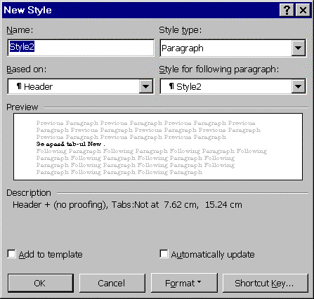
Liste privind stilul
Preview
Descriere stil
Tab-uri
Butoane validare

{n caseta Name se introduce numele sub care se va reg`si stilul construit. {n zona descriere vor ap`rea chiar caracteristicile paragrafului formatat ,,manual’’ iar [n fereastra Preview vom putea observa forma acestuia.
Prin ap`sarea tab-ului Format se va deschide un menu din care se poate reformata paragraful (la nevoie). La final, dac` se apas` OK , numele noului stil va ap`rea afi]at [n lista de stiluri. Tab-ul Shortcu Key permite stabilirea unei combina\ii de taste ce face automat selectarea stilului definit.

Not`: Dac` am ales un stil ce deriv` dintr-un stil predefinit de tip titlu (de exemplu Heading…) , orice paragraf la care s-a optat pentru stilul respectiv va ap`rea ca titlu sau subtitlu si [n Document Map.

- Dac` dorim s` introducem un text de la tastatur` [ntr-un nou document, este bine s` ne construim ansamblul de stiluri [n care dorim s` facem redactarea. Astfel, la scrierea titlurilor vom utiliza un stil derivat din Heading… , la paragraf obi]nuit folosim stilul Normal, la eventuale liste vom defini un stil derivat din cel Normal, dar prev`zut cu eventuale marcaje (Bullets) sau num`r`toare.
Astfel, de c@nd creem noul document (de la deschidere ➔ New) , vom deschide caseta de dialog Style si [ncepem ,,construc\ia’’ stilurilor:
- titluri ➔ derivate din Heading 1;
- subtitluri ➔ derivate din Heading 2 ;
- bloc de text ➔ derivat sau nu din Normal (Body text);
- liste ➔ derivate din Normal, cu marcajele(bullets) si indent`rile dorite;
Formatarea propriu-zis` se face deci pornind de la un stil deja existent, prin modificarea caracteristicilor acestuia. Pentru aceasta, se alege Format, Style… si se apasa tab-ul Modify… dup` ce am selectat stilul ce se dore]te modificat.
Ca urmare a selec\iei, se deschide un nou panou numit sugestiv Modify Style.
Se alege numele dorit pentru respectivul stil (setat ini\ial Style1) si apoi se trece la modific`rile propriu-zise, ap`s@nd pe tab-ul Format.
Se va deschide un menu ce se poate folosi la format`ri:
- Font;
- Paragraph;
- Tabs;
- Language;
- Borders;
- Numbering;
- Frame;
Fiecare op\iune deschide caseta de dialog corespunz`toare din menu-ul Format.

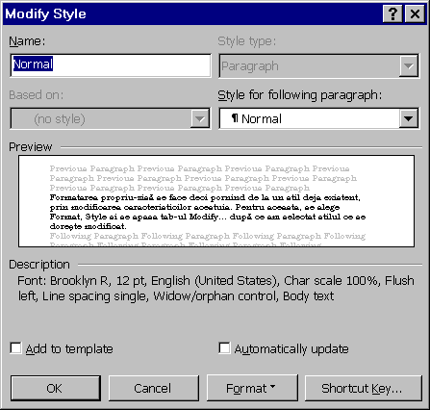
{n lista derulant` Style va ap`rea un nou stil cu numele ales de noi, apelabil la nevoie pentru paragrafele corespunz`toare.

Not`: {n harta documentului (Document Map) vor ap`rea numai titlurile si subtitlurile (cele scrise cu stiluri definite pe baz` de Heading…). Deplasarea [n documentele lungi devine foarte rapid` printr-un simplu clic pe titlul dorit.
De asemenea, se poate ob\ine cu u]urin\` un cuprins al lucr`rii si pentru elegan\`, [n num`r`toarea paginii se va putea insera si titlul capitolului curent.

Utilizarea coloanelor
Word permite [mp`r\irea unui document sau a unei por\iuni a acestuia [n coloane de text. Pentru aceasta se deschide fereastra Columns din menu-ul Format ➔ Columns

Casete ce ofer` variante predefinite de [mp`r\ire [n coloane.
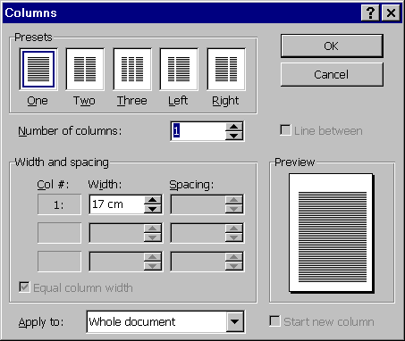
Caset` de alegere a num`rului de coloane
Buton de op\iune pentru linie [ntre coloane
Casete de alegere a l`\imii si spa\ierii [ntre coloane
Domeniu de referin\`
Taburi de confirmare/ anulare a alegerii
Buton de egalare a coloanelor.
Modul de lucru este urm`torul:
- dac` am editat deja textul ce trebuie [mp`r\it, select`m blocul si apoi opt`m [n caseta domeniu de referin\` ➔ Selected text;

- dac` urmeaz` s` trec de la editare pe o coloan` la scriere pe mai multe, aleg [n caseta domeniu de referin\` ➔ This point forward; invers se procedeaz` similar, cu deosebirea c` voi alege un alt num`r de coloane (diferit de cel existent);

Not`: Acelasi efect (dar mai u]or de manevrat) se ob\ine prin convertirea textului [n tabel sau crearea din start a unui tabel care s` reprezinte o matri\` de editare a textului (ulterior liniatura tabelului se poate desfiin\a) .
Se recomand` utilizarea mai des a acestei variante.
Pe rigl` (Ruler) apar la lucrul pe coloane, pe l@ng` tab-urile specifice indent`rii pentru fiecare coloan`, apar si marginile coloanelor, astfel c` spa\iul dintre coloane se va putea modifica si manual, iar [n cazul alegerii de coloane inegale ca l`\ime, apare si un buton de redimensionare a acestora (ca si la tabele).
{n menu-ul Insert➔Break se g`se]te si op\iunea(buton) Column Break ce permite continuarea cu un nou paragraf din capul coloanei urm`toare.

Inserarea de diagrame in documente
Pentru a insera diagrame [n documente Word, avem la dispozi\ie op\iunea Insert➔Object ce permite alegerea unei diagrame MS Excel Chart sau MS Graph’97 Chart.
Datele personale pe care se creaz` diagrama se introduc [n tabele specifice aplica\iilor respective, manual (de la tastatur`) sau prin Copy➔Paste.

Folosirea Sabloanelor
Editorul MS Word ne d` posibilitatea s` creem documente care arat` la fel – mai pu\in datele ce se introduc ulterior. Acest lucru se realizeaz` cu ajutorul ]abloanelor.
Not`: La deschiderea unui nou fi]ier prin File➔New, avem posibilitatea de a opta pentru un anume tip de document, conform filelor ferestrei New. Aceste tipuri sunt de fapt ]abloane predefinite.
Dac` dorim s` creem un ]ablon propriu, nu avem dec@t s` format`m un document cu caracteristicile dorite si s` [l salv`m apoi opt@nd pentru tipul de fi]ier Word Template (*.dot). Ulterior, dac` dorim s` edit`m un document [n noul ]ablon (de exemplu o cerere), [n fereastra New opt`m pentru tipul .dot ce l-am creat anterior. La scriere vom beneficia si de stilurile create pentru ]ablon.

